安徽大学2004—2005学年第2学期
----------------------装---------------------------------------------订----------------------------------------线----------------------------------------

《量子力学》期末考试试卷（B卷）
（答案及评分标准）
- 简答题（每小题5分，共40分）
1．用球坐标表示，粒子波函数表为 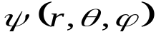 ，写出粒子在立体角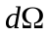中被测到的几率。
解：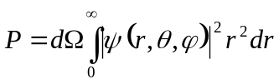
2．写出一维谐振子的波函数（包括归一化系数）和能级表达式。
解：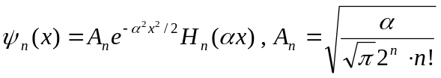
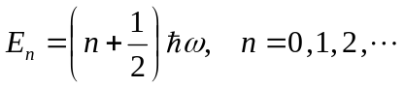
3．写出长、宽、高分别为 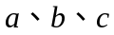的三维无限深势阱的能级和波函数。
解：能量本征值和本征波函数为
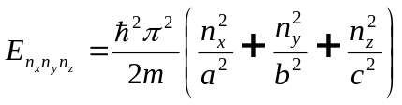
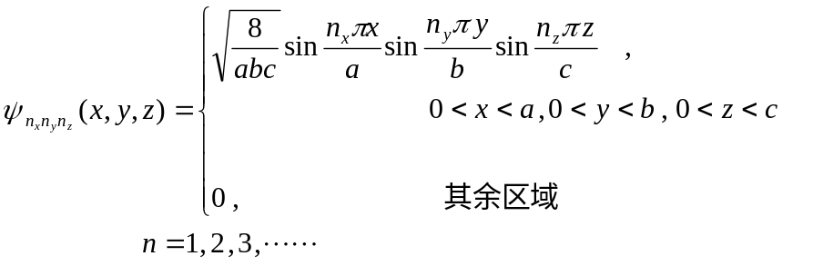

4．给出如下对易关系：

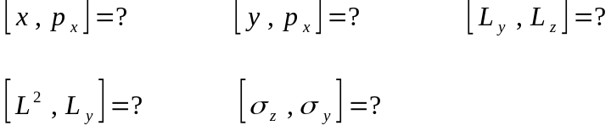
解：
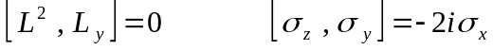
5. 粒子在一维势阱 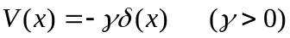
中运动，波函数为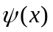，写出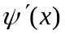的跃变条件。
解：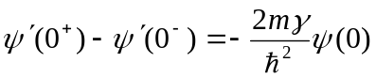
6．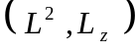 的共同本征函数是什么？相应的本征值又分别是什么？
解：的共同本征函数是球谐函数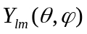。
7．一个力学量Q守恒的条件是什么（用式子表示）？
解：有两个条件：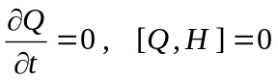。
8．写出电子自旋 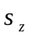 的二本征态和本征值。
解：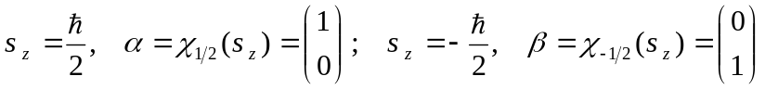。
- 计算题（共60分。9-12题各10分；13题20分）

9．设粒子处于一维无限深势阱
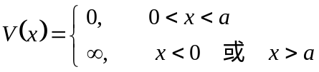
中，求处于定态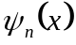中的粒子位置x的平均值。
解：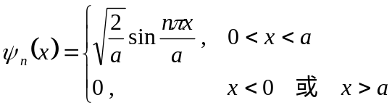
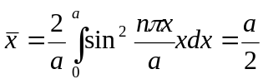
10．一电子处于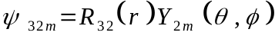 态，测力学量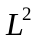，测值如何？在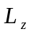表象中，自身的矩阵形式是什么？
解：
测力学量，测值为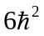。
。
在表象中，自身的矩阵形式是对角矩阵，对角元为的本征植：
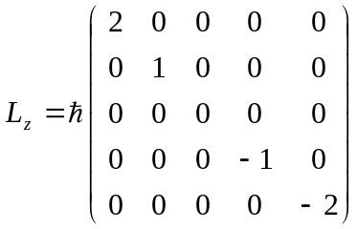
11. 在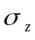表象中,求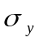的本征态。
解：在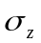表象中，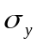的矩阵表示为： 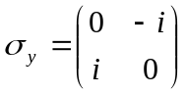
设的本征矢（在表象中）为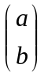，则有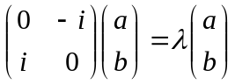
可得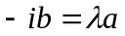及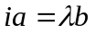， 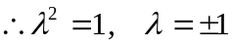 。
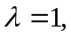 则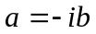；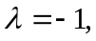 则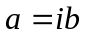。
利用归一化条件，可求出的两个本征态为
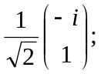 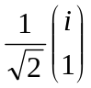 。

12. 已知、分别为电子的轨道角动量和自旋角动量，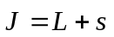为电子的总角动量。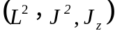的共同本征态为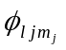。证明是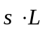的本征态，并就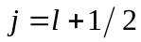和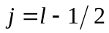两种情况分别求出其相应的本征值。
解：
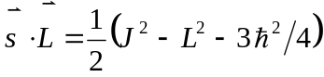
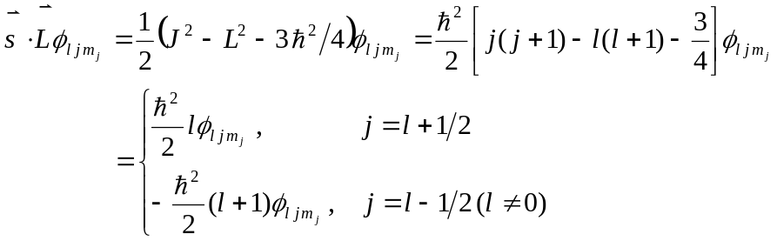

13. 氢原子的波函数（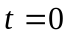时刻）为
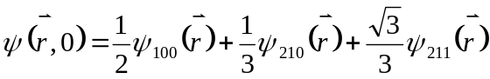
求时刻的平均能量，时刻氢原子具有能量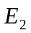的几率，以及氢原子相应角动量在轴方向投影为零的几率。其中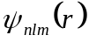为定态空间波函数。
解: 时刻波函数为
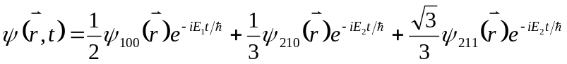
其中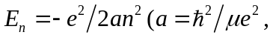为Bohr半径,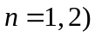,为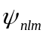态对应的能量。于是我们计算时刻的能量平均值
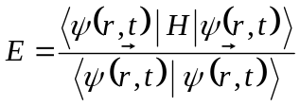=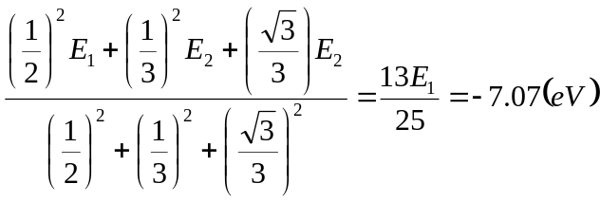
在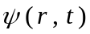中，有三个能量本征态，其中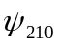和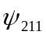对应于能量，故由几率定义，时刻氢原子处于能量为状态中的几率为
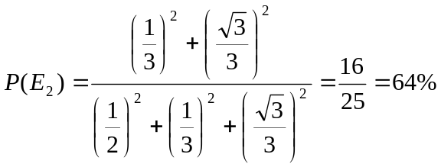
从轨边角动量的方向投影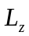看，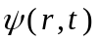也是由它的三个本征态组合而成的，其中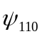和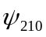对应于本征值为零的态，因此t时刻角动量Z方向投影为零的几率为
